**Cài đặt Bugzilla trên Windows with WampServer**

Chuẩn bị:

* Wampserver (x)
* Perl (Strawberryperl)
* Bugzilla

Download

* Download Strawberryperl: <https://strawberryperl.com/>
* Download Bugzilla: <https://www.bugzilla.org/download/>

Cài đặt:

* Cài đặt Strawberryperl
  + Cài đặt (Ví dụ tới C:\Strawberry\)
* Cài đặt Bugzilla
  + Unzip Bugzilla (Ví dụ tới C:\bugzilla-5.0.6\bugzilla-5.0.6 )
  + Cài các module: Vào C:\bugzilla-5.0.6\bugzilla-5.0.6 chạy

command: perl install-module.pl –all (--a)

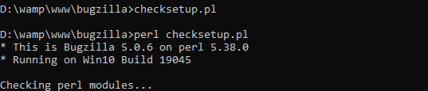

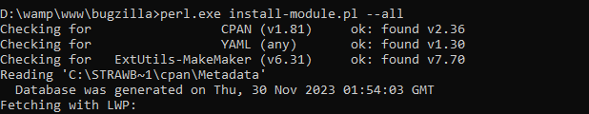

* + Tạo virtualhost trỏ tới C:\bugzilla-5.0.6\bugzilla-5.0.6 (ví dụ: bug.local)
  + Tạo database rỗng (buglocal, root, ‘’ )
  + Trong C:\bugzilla-5.0.6\bugzilla-5.0.6, chạy lệnh: ./**checksetup.pl (perl checksetup.pl), (sinh ra file localconfig)**
  + Mở **localconfig: điền vào các thông tin: $db_host = 'localhost'; $db_name =…;**
  + Chạy lại lệnh: checksetup.pl để tạo database
* Mở file config apache httpd.conf
  + Mở module: Tìm #AddHandler cgi-script .cgi Bỏ #
  + Thêm file trang chủ .cgi

Tìm: DirectoryIndex index.php …

Thay bằng: DirectoryIndex **index.cgi** index.php …

* Mở thư mục Bugzilla (bằng notepad++, VSC) để tìm kiếm thay thế
  + Tìm trong loại file .cgi
  + Tìm chuỗi: #!/usr/bin/perl –T
  + Thay thế bằng: #!C:\Strawberry\perl\bin\perl.exe -T
* Test thử: <http://bug.local>

<Directory />

AllowOverride none

#Require all denied

Require all granted

</Directory>